«Загадочная природа»
(Под каждым вопросом есть колонка с предложенными вариантами ответа. Поставьте галочку в колонке под тем вариантом ответа, который вы выбрали).
Удачи!
1. Какое море вскоре умрет и исчезнет с лица земли из-за того, что людям срочно понадобилась территория для посадки хлопчатника и риса?
А) Аральское море Б) Красное море В) Баренцево море
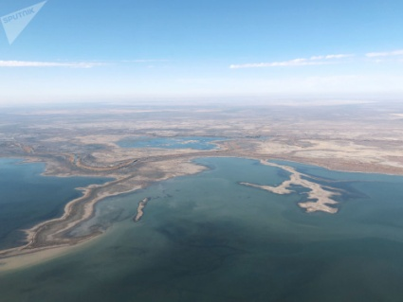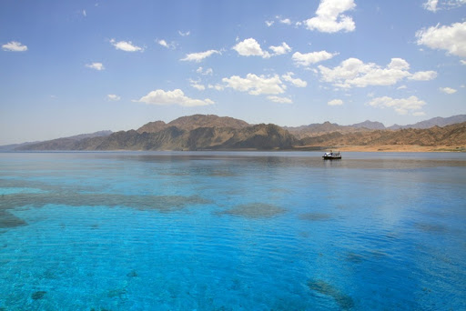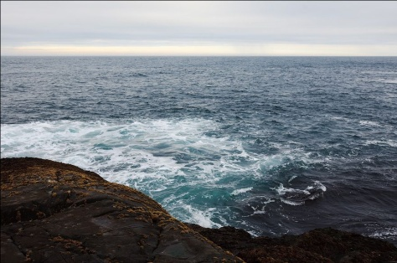
А | Б | В
2. Почему под соснами в лесу можно увидеть молодые елочки, а под елями сосенку не увидишь?
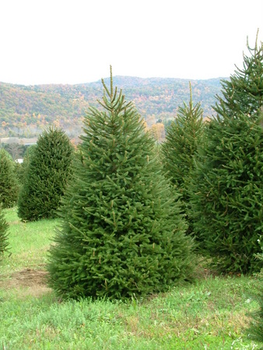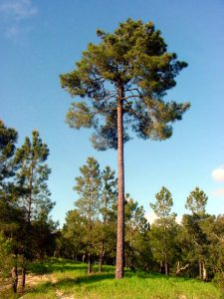
А) под елями неблагоприятная почва для сосны
Б) сосна не может расти под тенистой елью
В) сосне под елью слишком холодно
А | Б | В

3. Логотип какой организации изображен на картинке ниже?
А) Всемирный фонд дикой природы
Б) Глобальный экологический фонд
В) Гринпис
А | Б | В

4. След какого хищника очень похож на след человека?
А) бобр Б) медведь В) волк
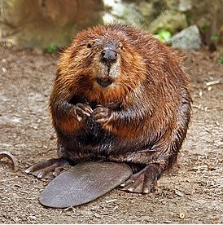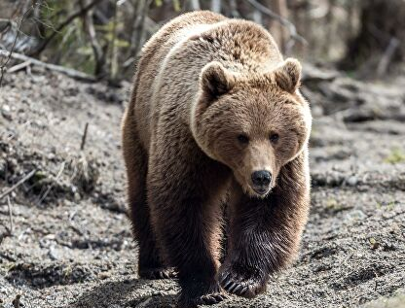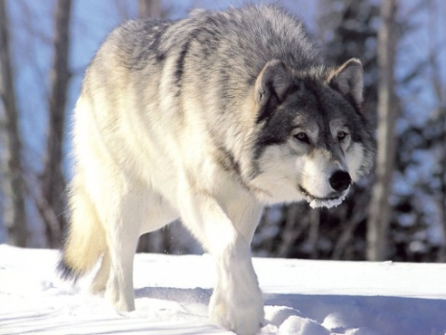
А | Б | В

5. Зачем крокодилы вылезают на берег, разыскивают на нем камни и проглатывают их?
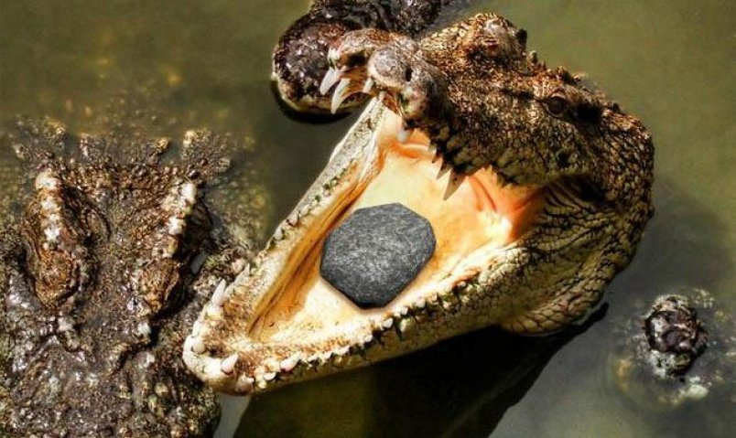

А) в камнях содержатся ценные для их организма минералы
Б) камни нужны им для того, чтобы глубже нырять под водой.
В) варианты А и Б неверны
А | Б | В

6. Эту рыбу называет водяной лисой. И она действительно хитра, как лиса, а оказавшись в садке, она просто-напросто перерезает сетку садка, если та не очень прочная, и сбегает. Что это за рыба?
А) карп Б) сом В) плотва
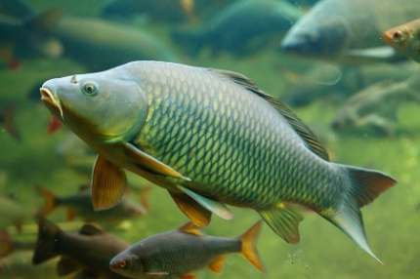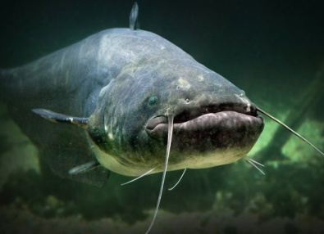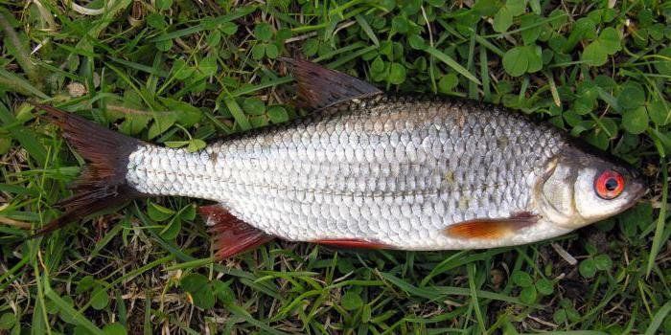
А | Б | В

7. Этот овощ открыли вместе с Америкой. Когда-то его разводили в королевских садах, как редкий заморский цветок. В Республике Беларусь он считается вторым хлебом. Что это за овощ?
А) лук Б) томат В) картофель
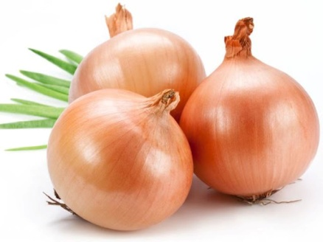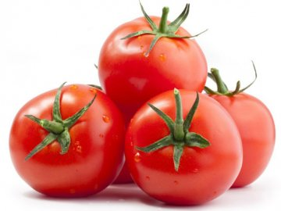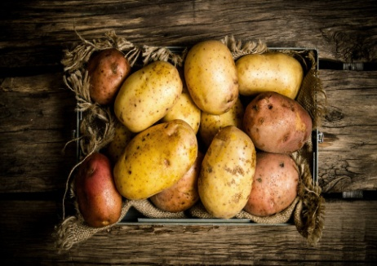
А | Б | В

8. Любители молочной продукции англичане, завезли в Австралию коров, что чуть было не повлекло за собой экологическую катастрофу. Почему?
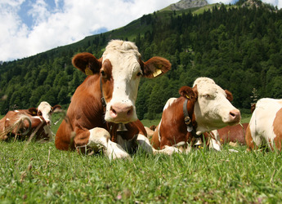
А) Коровьи «лепешки» крайне негативно повлияли на местную флору и привели к гибели почти 1 млн. гектаров плодоносной земли
Б) Коровы начали слишком быстро употреблять в пищу травянистую растительность, что повлекло за собой обеднение местной флоры
В) Коровий навоз выделял большое количество углекислого газа, который сильно повлиял на глобальное потепление
А | Б | В

9. Какие из нижеперечисленных резервуаров хранят больше всего пресной воды?

А) реки и озера Б) ледники, айсберги, В) искусственные водоемы
полярные снега
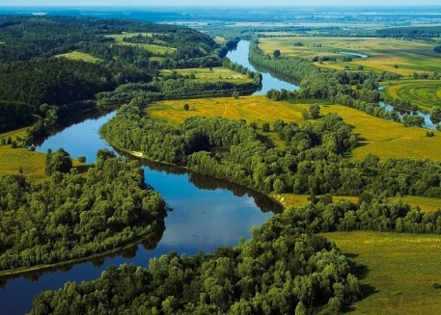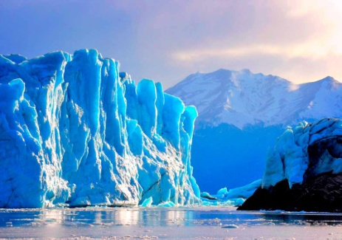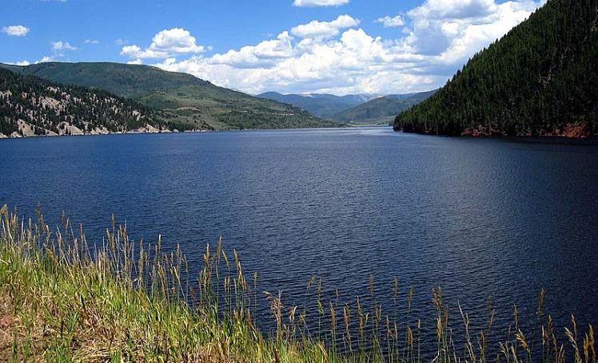
А | Б | В

10. Какая рыба является «речным санитаром» водоема?
А) сазан Б) красноперка В) щука
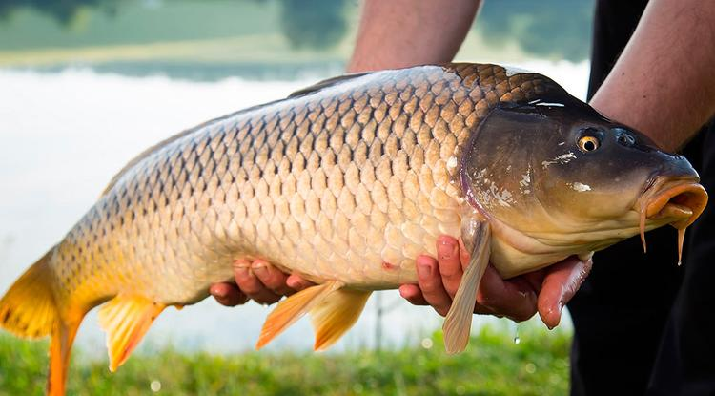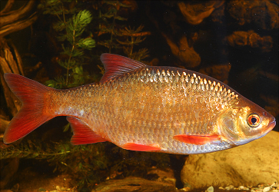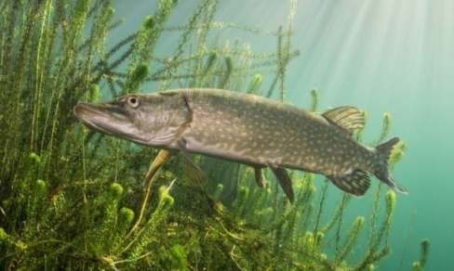
А | Б | В

11. Зачем в клетку с попугаем помещают зеркало?
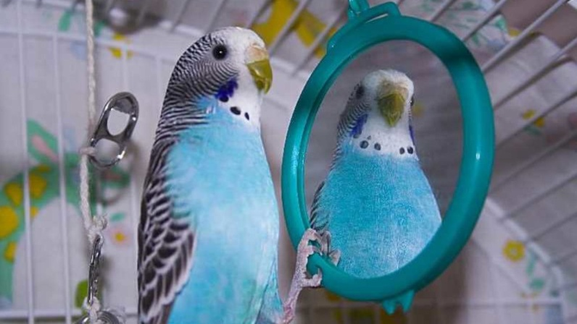
А) зеркало заменяет попугаю друга
Б) попугай любит следить за своим внешним видом
В) зеркало для попугая не имеет какого-то определенного значения
А | Б | В

12. Жители пустыни — ежик и лиса отличаются более выступающими ушными раковинами, не в пример своим собратьям из леса. Для чего они им?
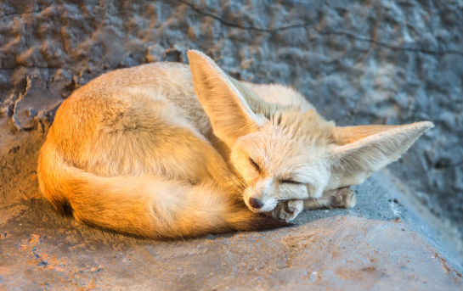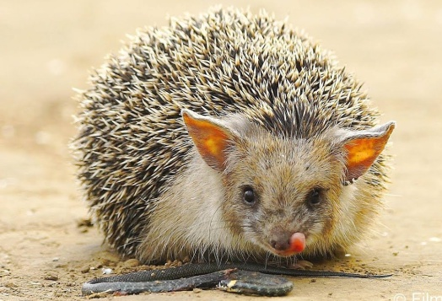

А) для терморегуляции тела
Б) чтобы лучше слышать других животных
В) быть более привлекательными в брачный период
А | Б | В

13. Очень неприхотливый и упорный цветок, может жить, где редко выживают другие растения. Имеет целебные силы, им лечат разные болезни, из корней делают напиток, по вкусу похожий на кофе. Растение многолетнее, его цветы напоминает звёздочки. Что это за растение?
А) медуница Б) мать-и-мачеха В) цикорий
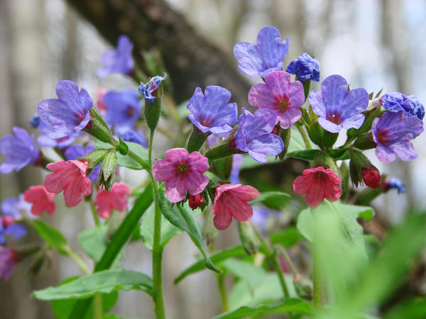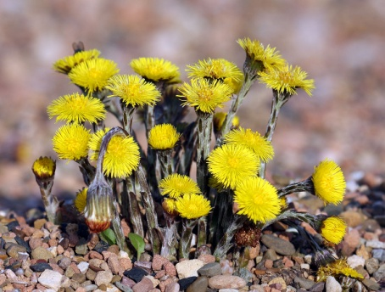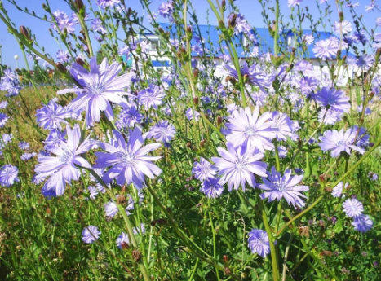
А | Б | В

14. Где находится Национальный парк Тикаль?
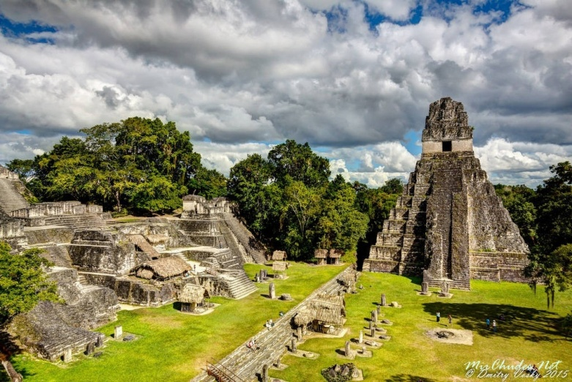
А) Гватемала
Б) Индия
В) Аргентина
А | Б | В
15. Почему лесные птицы садятся на муравейник, проводят на нем некоторое время и при этом не едят муравьев?
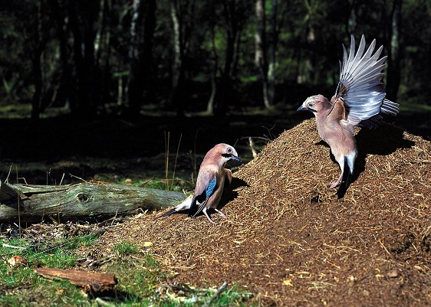
А) в перьях диких птиц живут множество паразитов, от которых помогают избавиться муравьи
Б) птиц привлекает особый запах, исходящий от муравейника
В) оба варианта неправильные
А | Б | В

